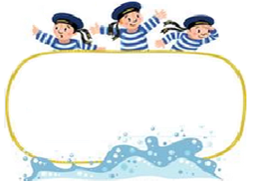

Od 27. 10. do 31. 10. 2025

Předmět Co se naučím? Co po škole?
Čj  Učeb.  do str. 35  PS  do str. 15  VS  do str. 4 | KSV: Respektuji základní formy společenského styku.  Vyprávím zážitky z podzimních prázdnin  JV: Odůvodňuji a píši správně: i/y po měkkých a tvrdých souhláskách + po obojetné souhlásce Z. Slova souznačná, podřazená.  LV: Čtu s porozuměním, řeknu přečtené.  Pojmy: Bajka  Bez čtenářských dílen – podzimní prázdniny | Povinné úkoly: (DÚ)  ČJ – Denně čtu 5–10 min.  Tentokrát ze své knihy.
M  Do str. 39 | Vyjmenuji řady násobilky 9. Řeším slovné úlohy.  Ve čtvrtek píši test na násobilku.
Prv. | Odpadá, ale příští týden bude test – dopravní výchova, povinná výbava jízdního kola, důležitá telefonní čísla, rozdíl mezi vesnicí a městem.
Hv | Hra Na ozvěnu, nácvik písně o podzimu, 2/4 takt | Dobrovolné domácí úkoly: (DDÚ)  Mohu vyrobit něco z kaštanů, žaludů apod. nebo i na Halloween.  Viz další strany TP.  Popř. mohu splnit úkoly z podzimní procházky.
OR  VV a PČ  Tv | Záliby – koníčky  Odpadá, ale děti si mohou samy nakreslit: Záliby – koníčky  Plavecký výcvik  Základní plavecké dovednosti  Plavecké techniky  Prvky sebezáchrany, záchrany tonoucího

Milí námořníci,
v tomto týdnu je státní svátek 28. 10. a podzimní prázdniny, takže učit se budeme jen ve čtvrtek a v pátek, proto i stránek je méně.

V pátek je opět plavání. S sebou plavky, ručník a mýdlo + pouzdro. Po plavání se ještě necelé tři hodiny učíme. Sraz okolo 8. hodiny před školou.

31. 10. můžete do školy přijít ve strašidelných kostýmech, ale bez malování na obličej a tělo – je plavání.

Přeji pohodový týden Libuše Smreková

Ukázky možných výrobků, ale fantazii se meze nekladou.
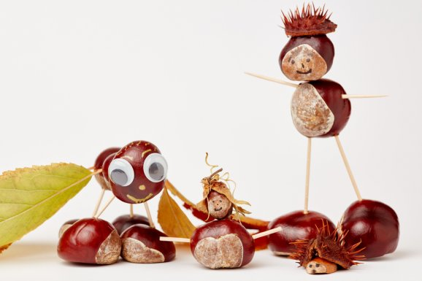

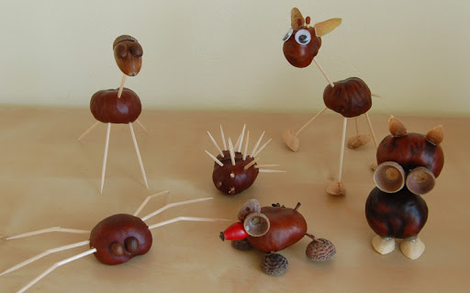

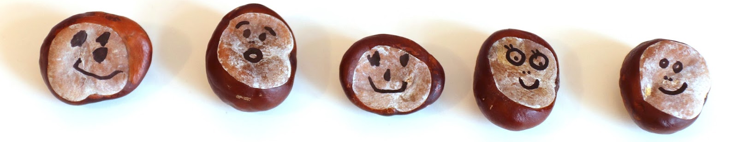

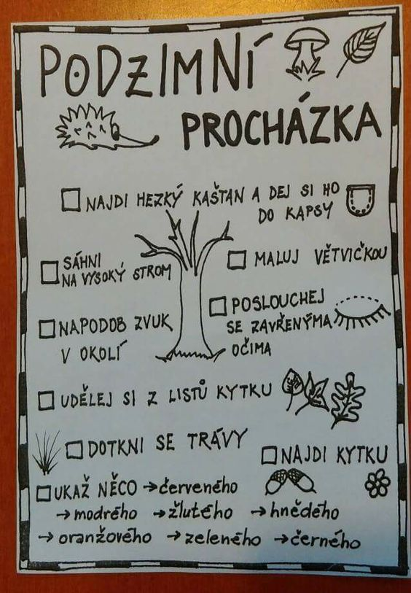

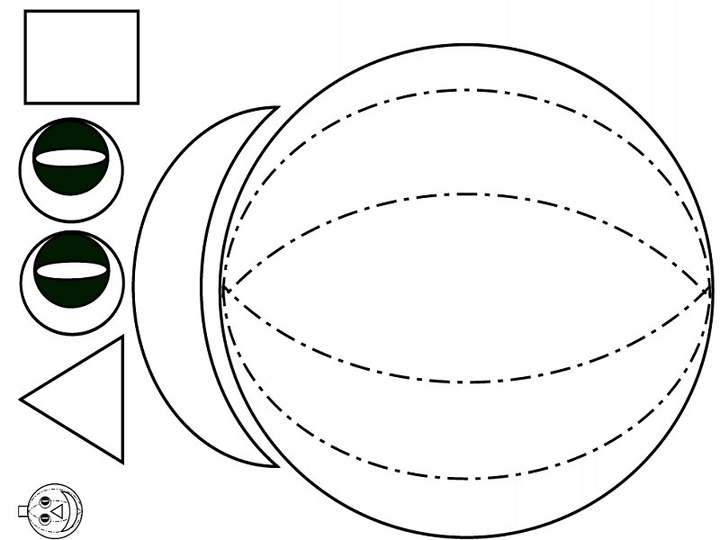

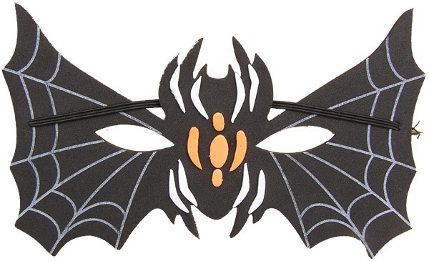

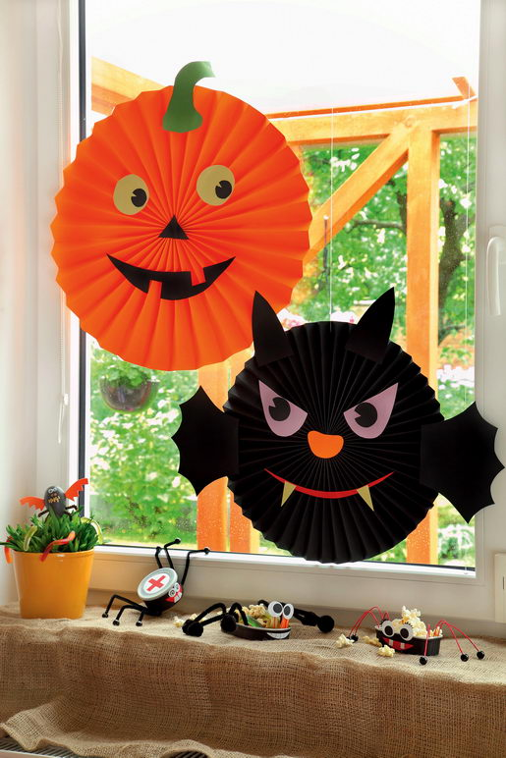

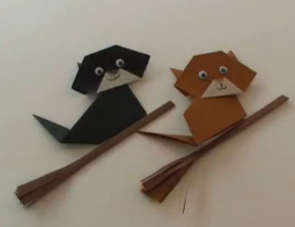

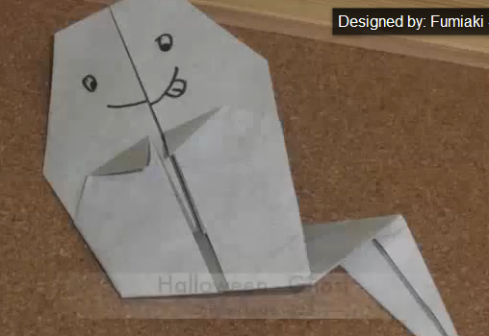

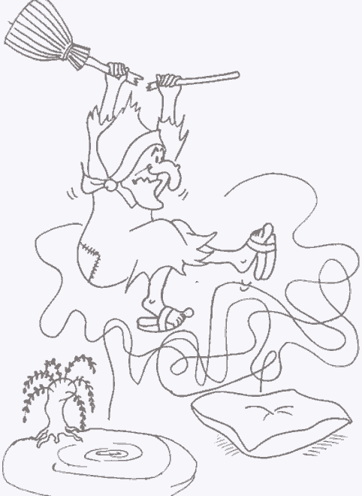
Zlá ježibaba chtěla postrašit děti, ale polámalo se jí koště. Zkus uhodnout, jestli spadne do rybníka nebo na polštářek. Znáš nějakou pohádku, kde vystupuje ježibaba nebo čarodějnice? Jaká v pohádce bývá? Popiš ji – špinavá, potrhaná....... Jaké má povahové vlastnosti? Je zlá, hodná......?

